**Persiapan & Cara Membuat Project Java Spring Boot**

Hal yang harus dipersiapkan yaitu :

1. Xampp -> untuk akses database dan akses localhost
2. Sqlyog (DBMS) -> DBMS yang digunakan untuk membuat database
3. Eclips Oxygen -> Editor untuk membuat project Java Maven
4. Postman -> Untuk melakukan Rest API
5. File Maven -> untuk melakukan project dengan maven

Step-step yang harus dilakukan :

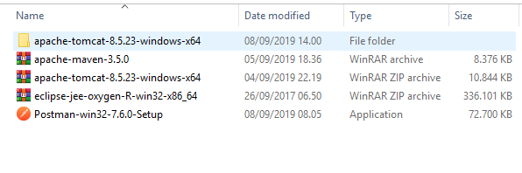

Copy dan Paste kan folder **apache-maven-3.5.0** di drive yang di tentukan, contohnya saya pakai drive C:

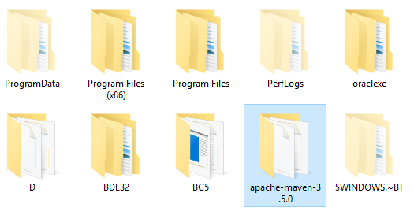

Pertama, pergi ke **Control Panel ->** **System and Security**

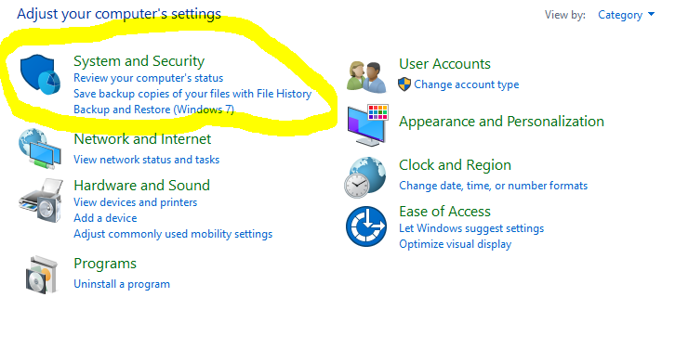

Lalu selanjutnya akan muncul tampilan seperti dibawah ini, Lalu pilih **System**

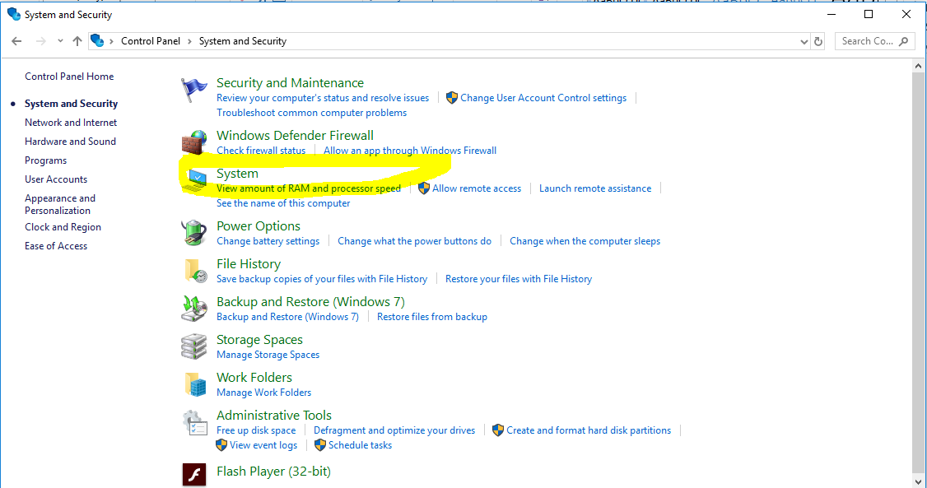

Setelah itu pilih **Advanced system settings**

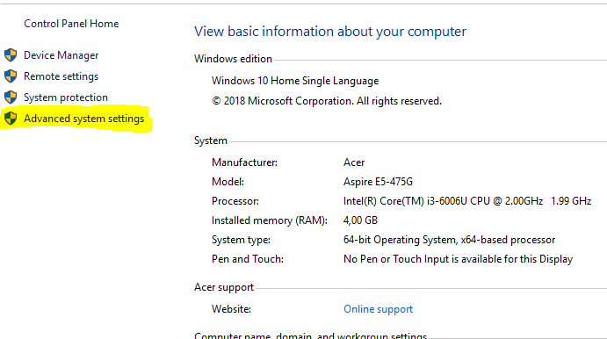

Setelah itu akan muncul tampilan dialog, pilih **Enviroment Variabel**

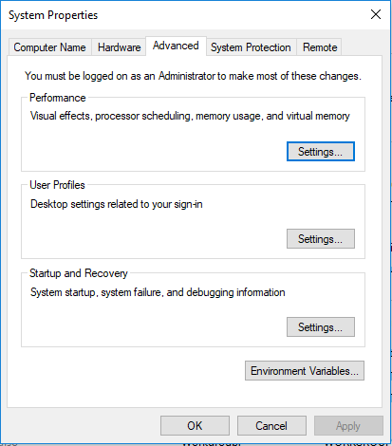

Klik **New** pada pagian tombol **User variabels for Acer**

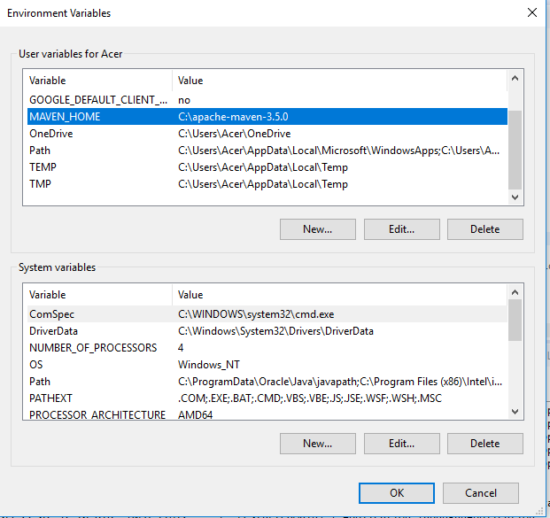

Maka akan muncul tampilan dialog seperti dibawah ini, lalu isikan kolom-kolom sesuai dengan intruskinya, contoh disini **Variable name : MAVEN_HOME** dan **Variable value : C:\apache-maven-3.5.0** (saya copy kan dari path direktori), lalu klik **OK**

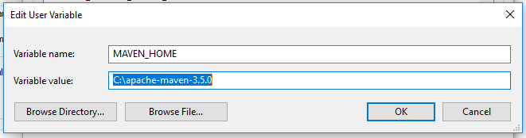

Setelah Membuat MAVEN_HOME, klik path pada kolom bawah, lalu klik edit, arahkan direktori path pada folder apache maven ke bin, lalu copy path nya dan paste kan seperti dibawah ini.

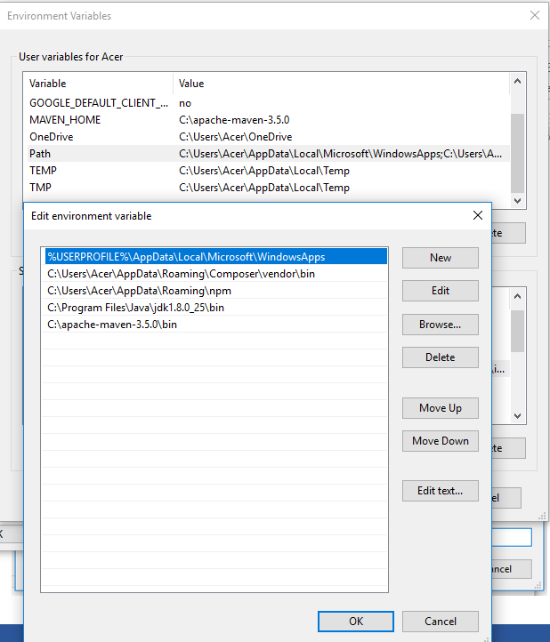

**LANGKAH-LANGKAH PEMBUATAN PROJECT MAVEN**

Buka aplikasi **Eclips -> klik Launch**. Ketika sudah berada pada halam awal eclips pilih **File->New -> Maven Project.**

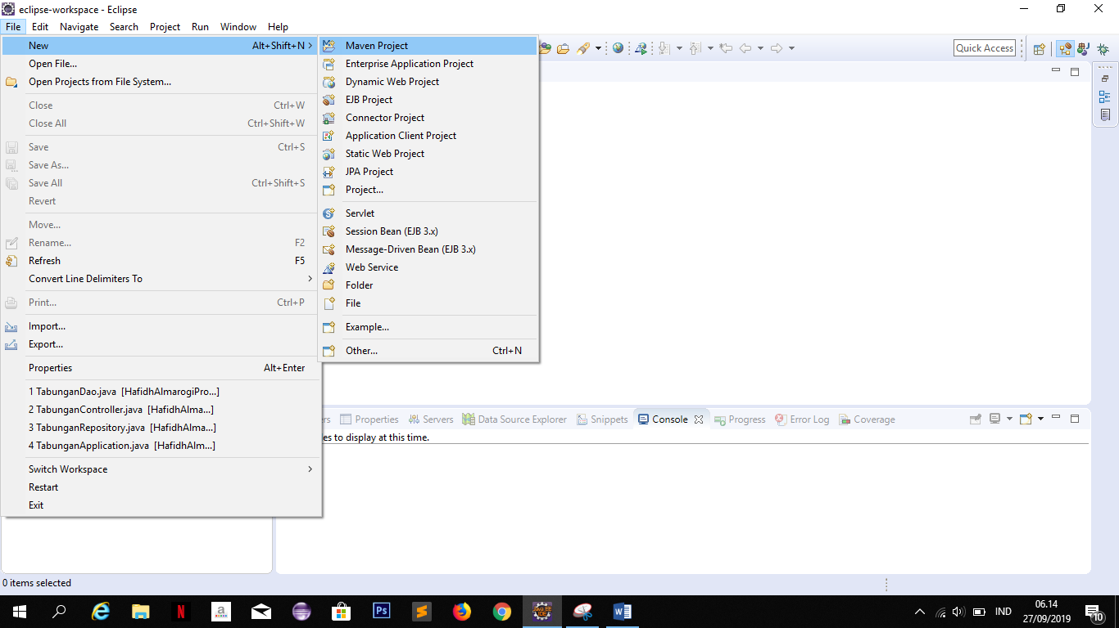

Lalu akan muncul tampilan dibawah ini, centang saja **Use default Workspace location -> Klik Next**

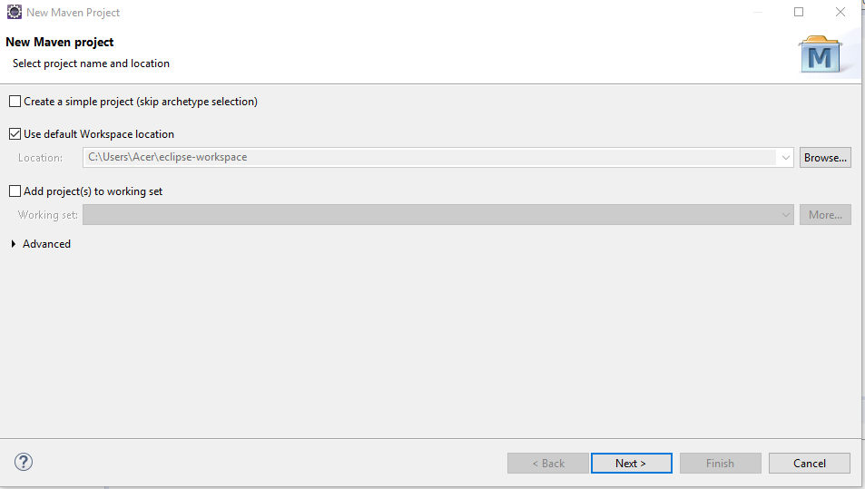

Setelah itu ketikan webapp lalu pilih file sesuai intruksi dibawah ini , kemudian **klik Next**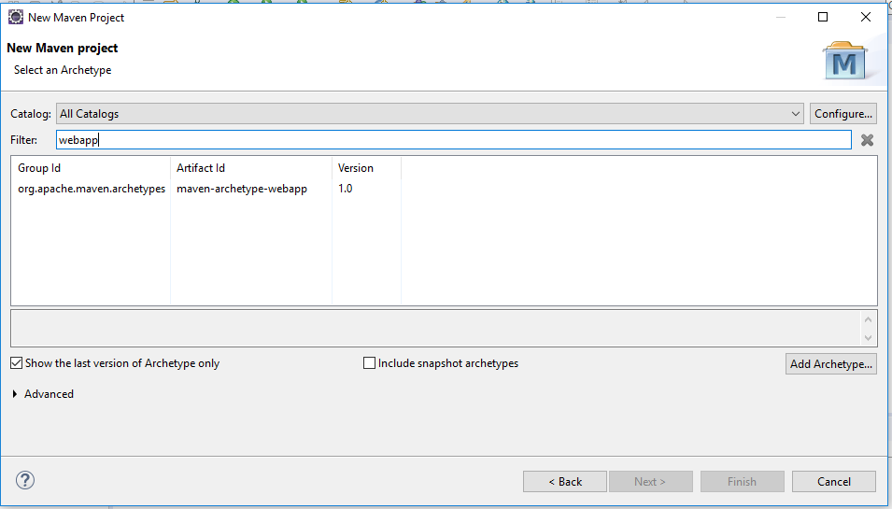

Maka akan muncul project seperti dibawah ini lalu isikan Group Id dan Artifact Id , contoh seperti dibawah ini, lalu tekan Finish.

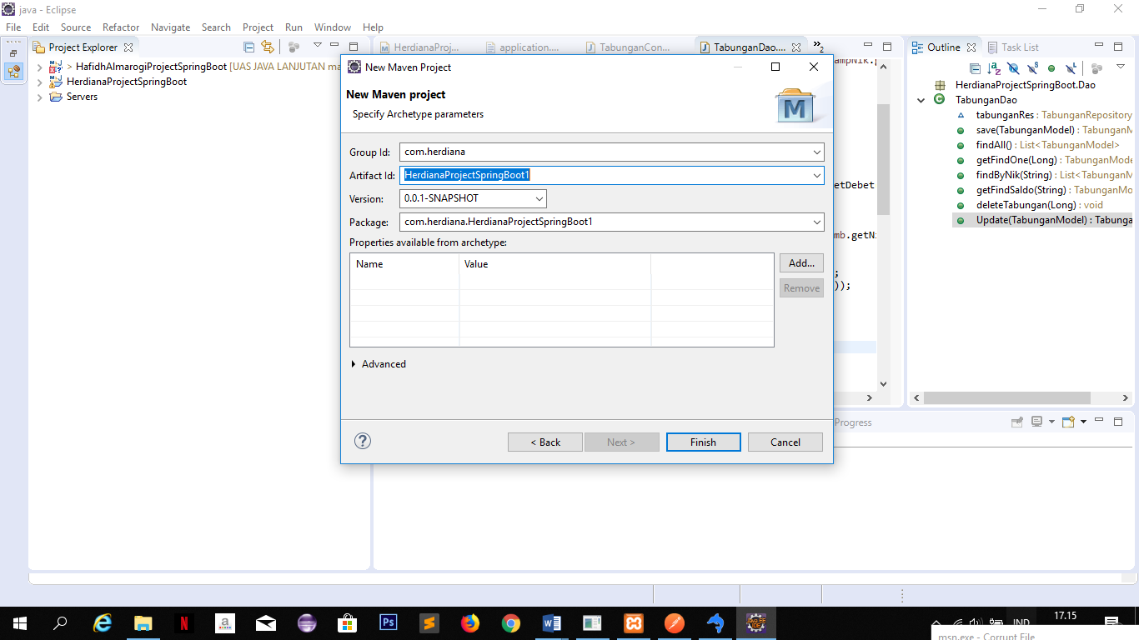

Maka project akan muncul pada Project Explorer

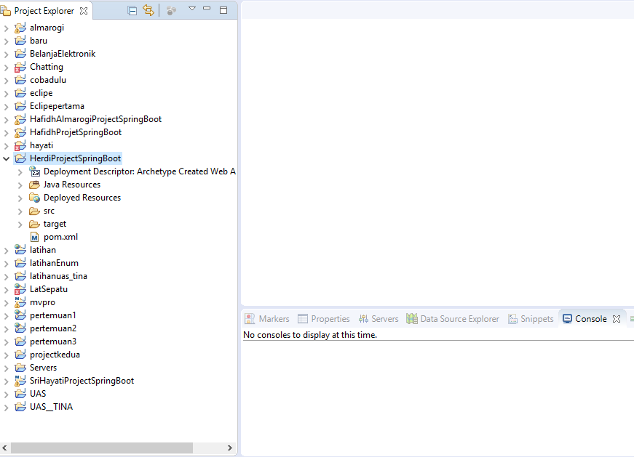

Setelah itu cari file pom.xml setelah itu double klik file tersebut, pilih pom.xml pada opsi button dibawah layout, lalu ketikan sintaks yang diblok dibawah ini.

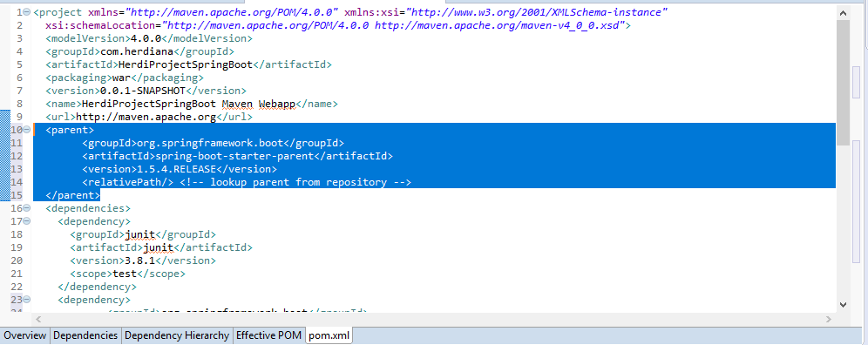

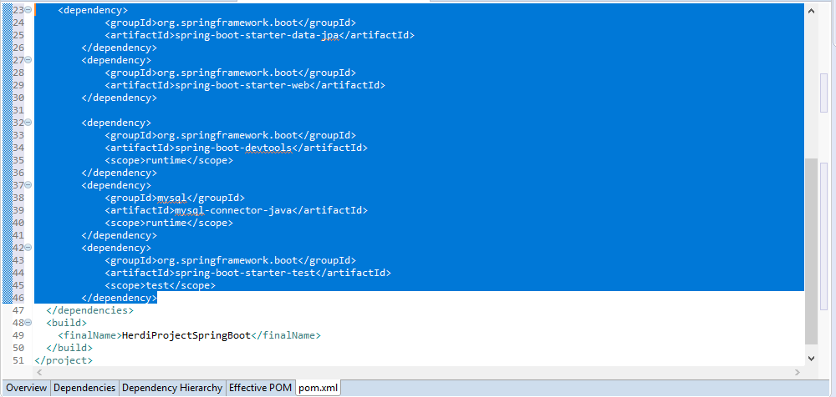

Setelah pom.xml di tambahkan sitaks diatas tadi, sekarang klik **Java Resources -> kanan -> pilih New -> pilih Others -> pilih General -> File ,** lalu **Klik Next**

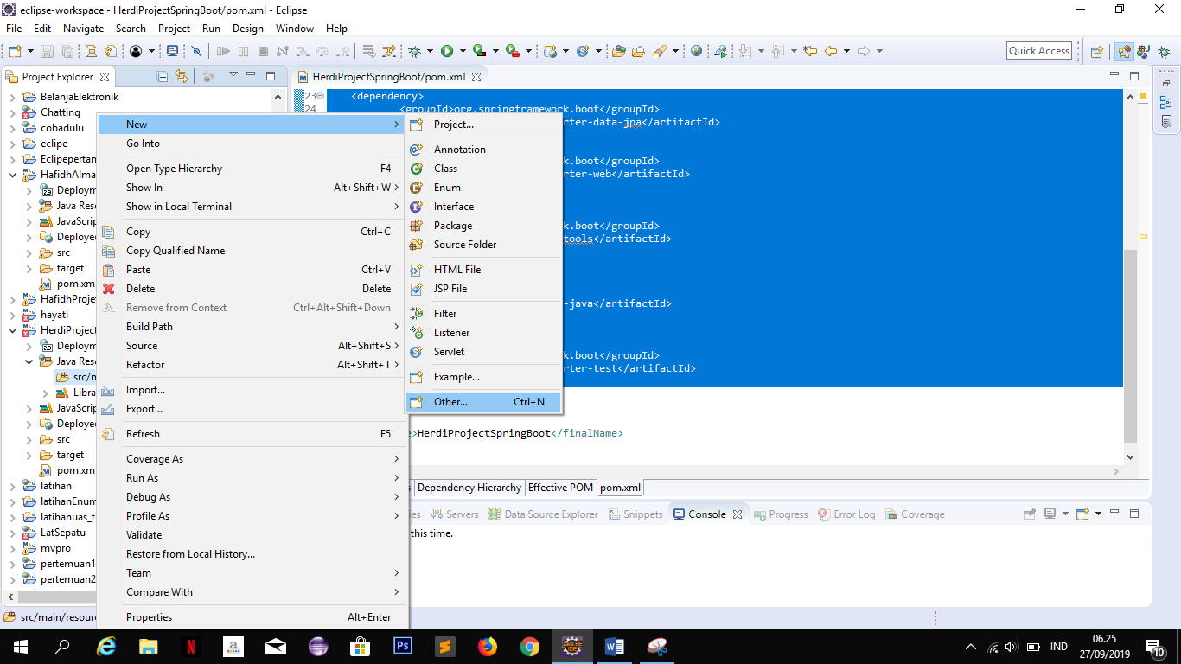

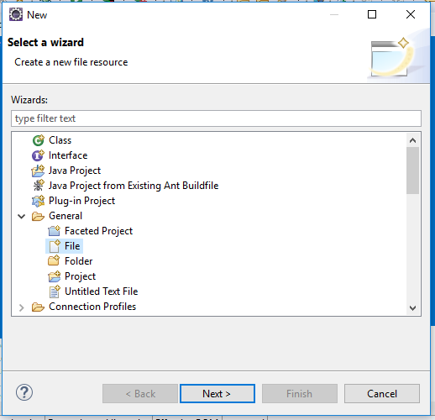

Isikan pada kolom File name dengan application.properties lalu tekan Finish

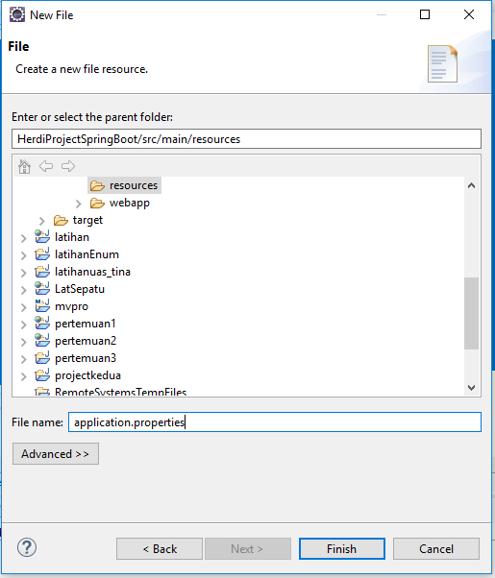

Lalu isikan file application.properties tadi dengan sintaks dibawah ini.

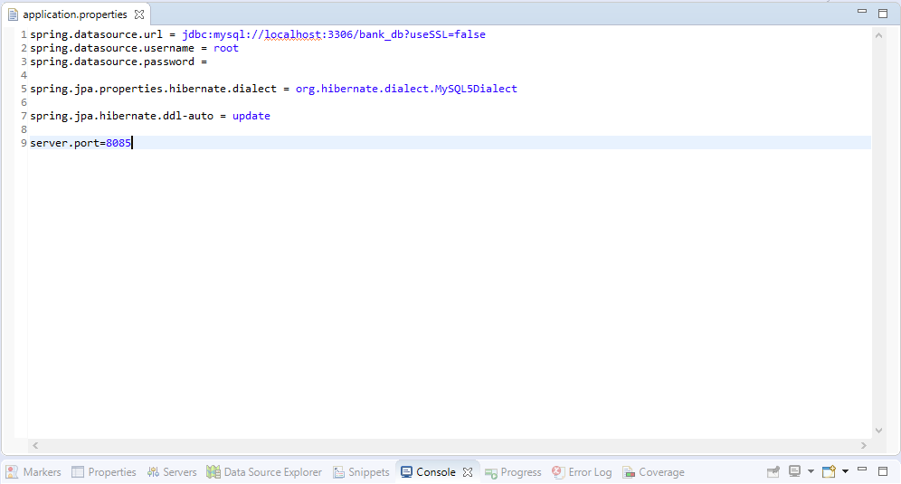

Setelah itu **klik Project -> pilih properties -> Java Build Path -> centang File JRE dan Maven, lalu tekan Apply and Close.**

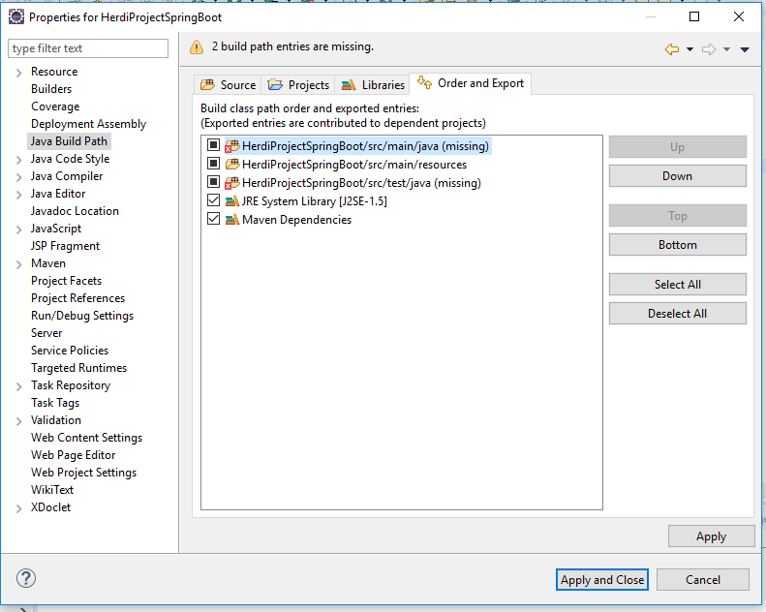

Setelah itu Pilih Menu **Windows-> preference -> Java -> Installed JREs -> lau centang pada JDK** yang pertama

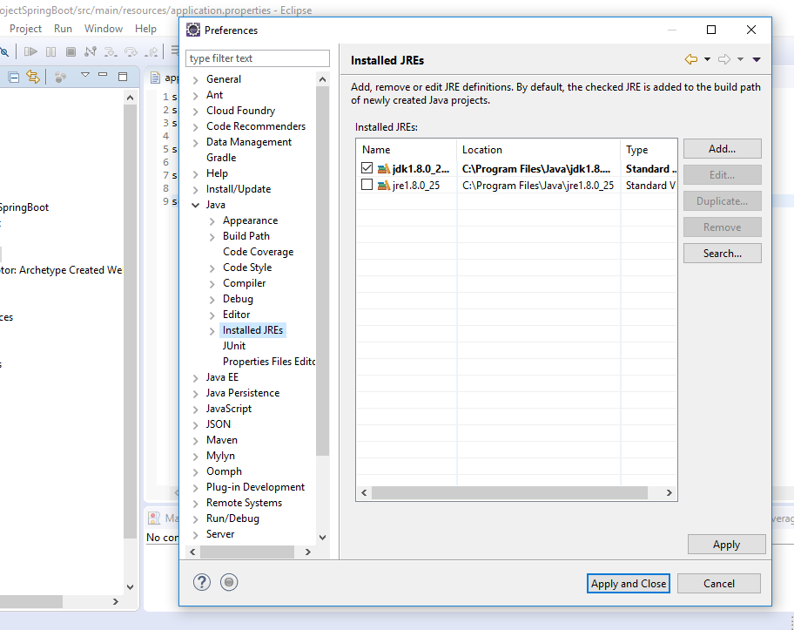

Lalu pilih **Java Resources -> src/main/java ->** lalu klik kanan pilih **New -> package.**  Berikan nama package tersebut dengan Project.Model, setelah itu klik kanan pada package pilih class, lalu berinama TabunganModel, untuk membuat file Model. Lalu isikan dengan sintaks seperti dibawah ini.

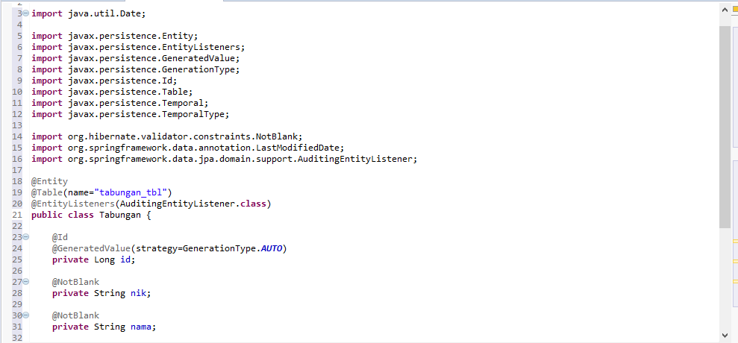

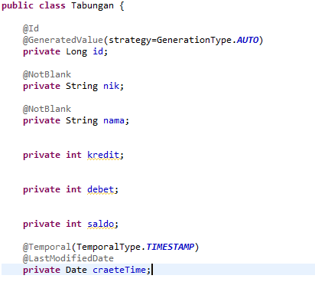

Setelah itu buat **Setter and Getter** dengan klik **kanan -> source -> Generate Getter and Setter** atau Bisa dengan menekan **Alt+Shift+S**

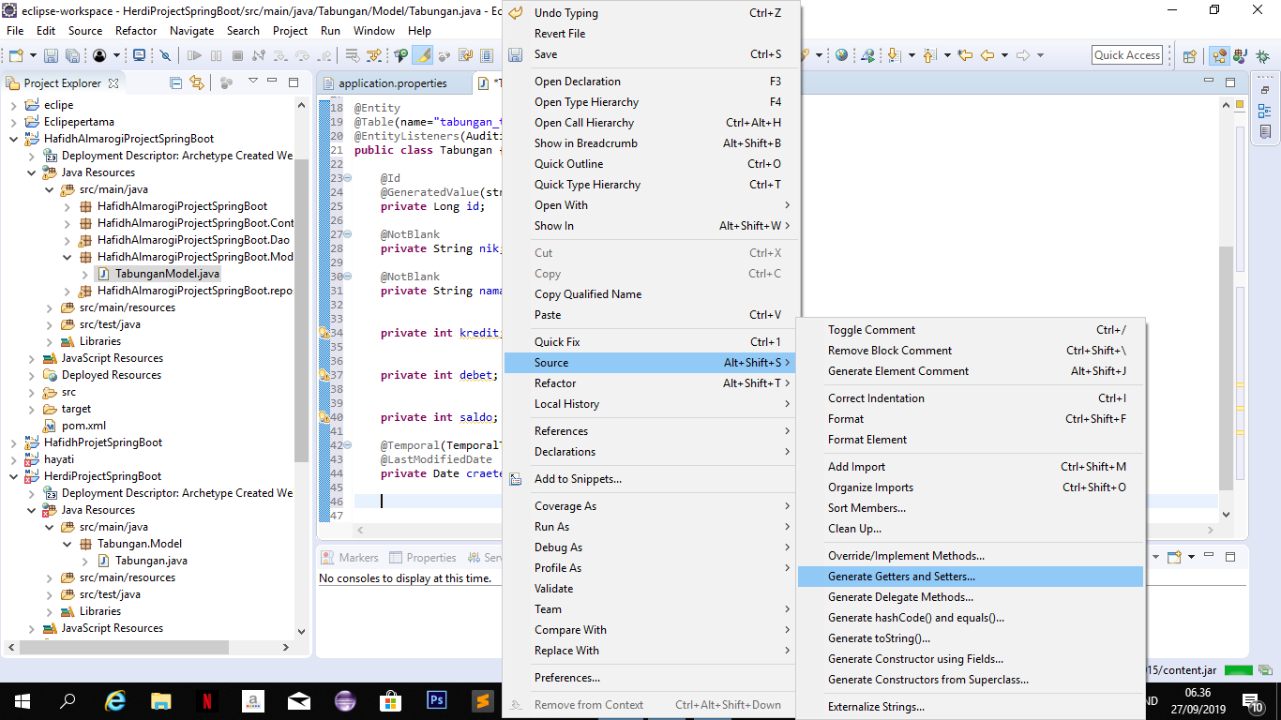

Setelah itu pilih **Java Resources -> src/main/java ->** lalu klik kanan pilih **New -> package.**  Berikan nama package tersebut dengan Project.Repository, setelah itu klik kanan pada package pilih Interface, lalu beinama TabunganRipository, untuk membuat file repository. Lalu isikan dengan sintaks seperti dibawah ini.

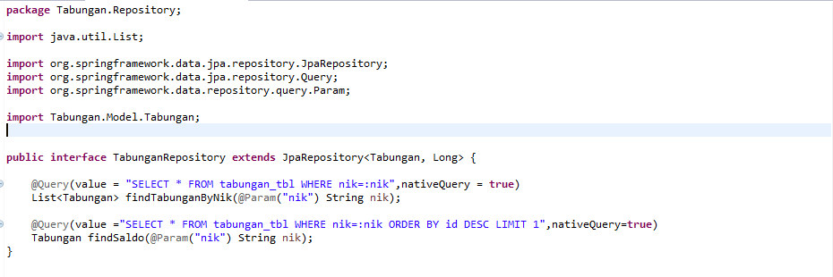

Lalu pilih **Java Resources -> src/main/java ->** lalu klik kanan pilih **New -> package.**  Berikan nama package tersebut dengan Project.Dao, setelah itu klik kanan pada package pilih class, lalu berinama TabunganDao, untuk membuat file Dao. Lalu isikan dengan sintaks seperti dibawah ini.

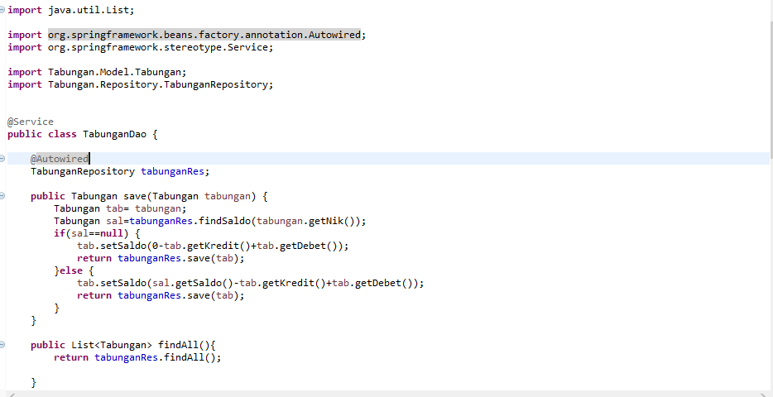

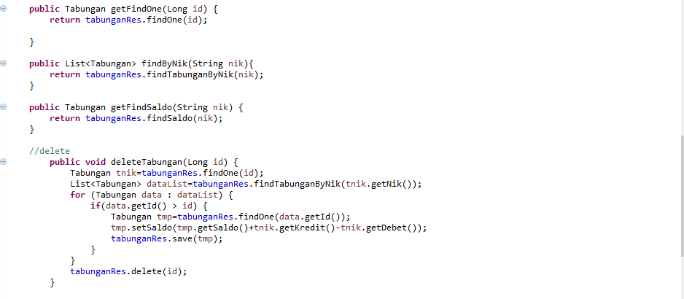

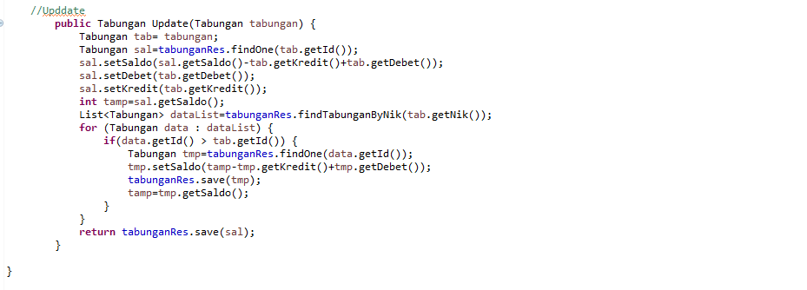

Setelah itu pilih **Java Resources -> src/main/java ->** lalu klik kanan pilih **New -> package.**  Berikan nama package tersebut dengan Project.Controller, setelah itu klik kanan pada package pilih class, lalu berinama TabunganController, untuk membuat file Controller. Lalu isikan dengan sintaks seperti dibawah ini.

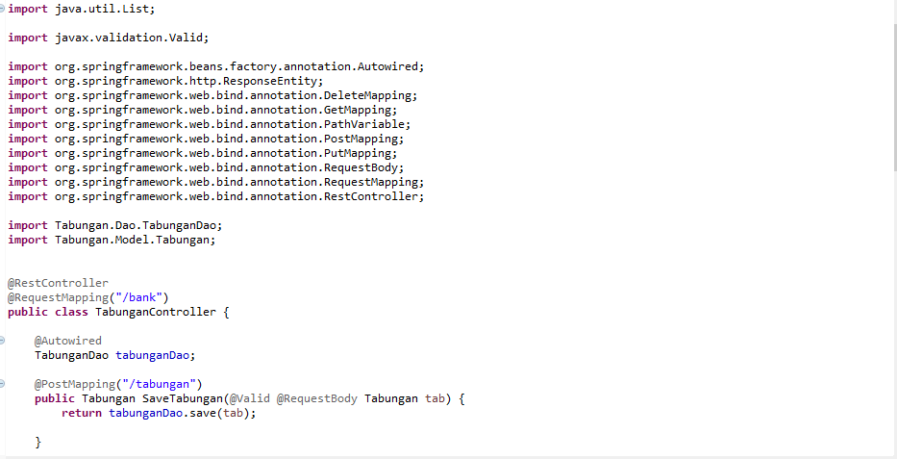

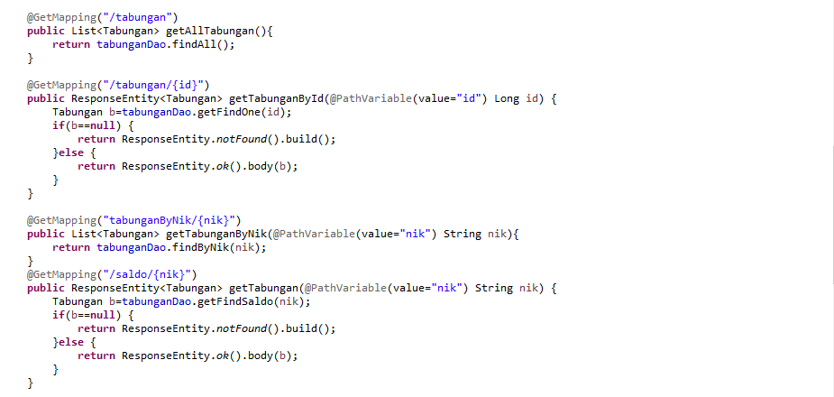

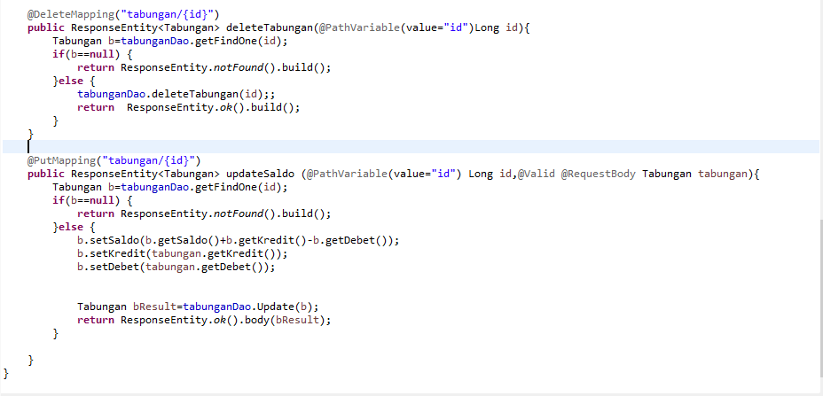

Setelah itu pilih **Java Resources -> src/main/java ->** lalu klik kanan pilih **New -> package.**  Berikan nama package tersebut dengan Project, setelah itu klik kanan pada package pilih class, lalu berinama TabunganApplication, untuk membuat file Main. Lalu isikan dengan sintaks seperti dibawah ini.

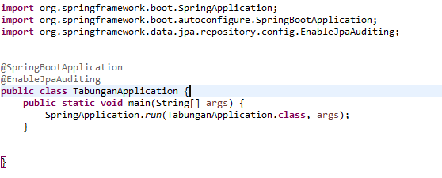

Setelah itu klik kanan pada Project -> Run As -> 4 Build Maven

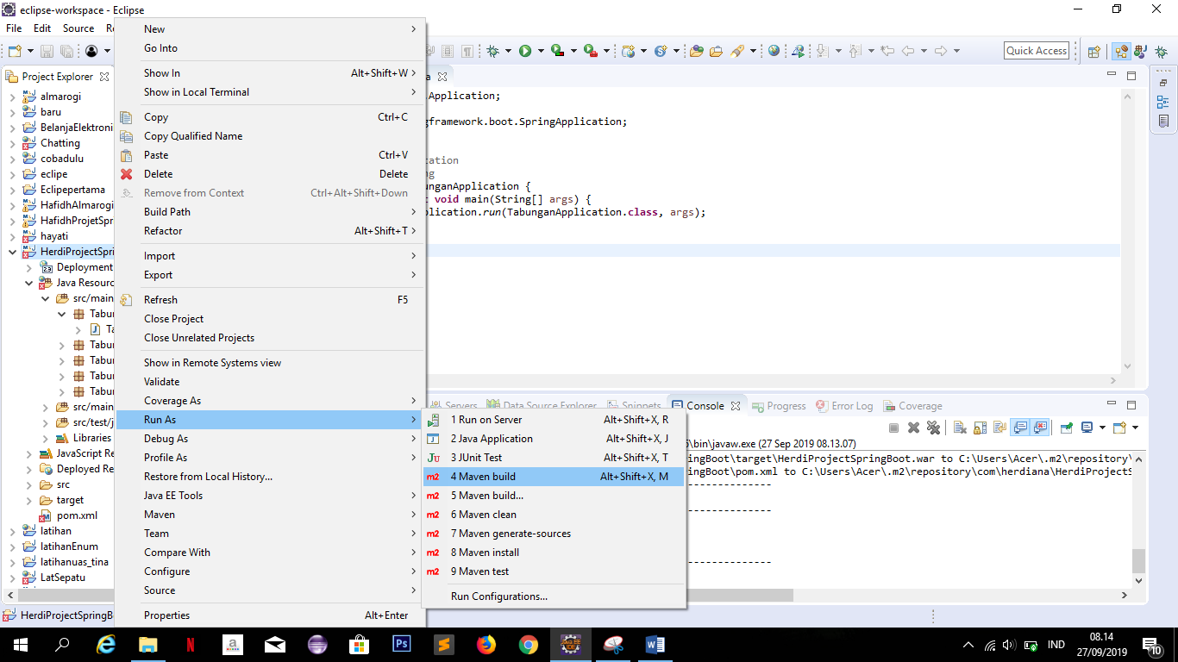

Tunggu beberapa saat hingga muncul tampilah BUILD SUCCESS seperti dibawah ini.

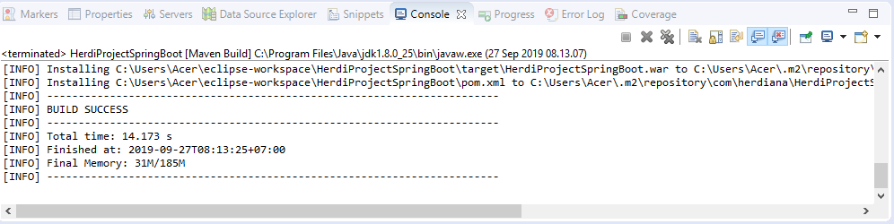

Lalu pilih file **TabunganApplication** , klik **Kanan -> Run As -> Java Application**

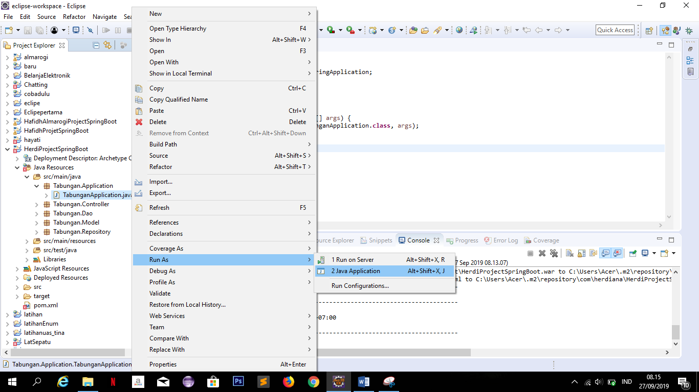

Setelah itu tunggu beberapa saat hingga muncul tampilan dibawah ini, Started TabunganApplication

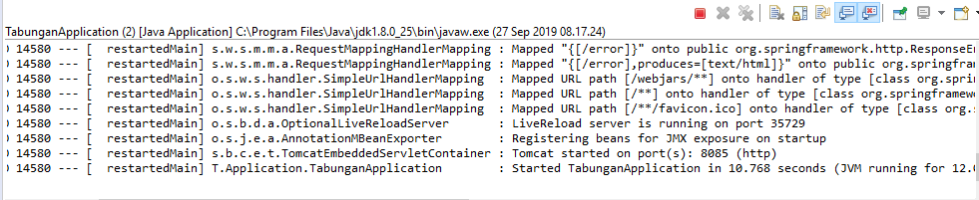

Project Sudah Jalan dan Succes.